KATA PENGANTAR

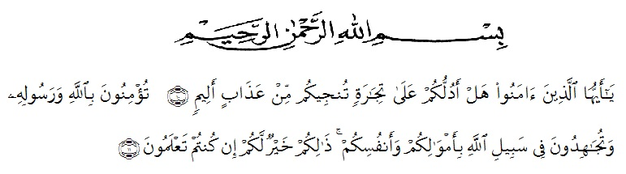
Artinya :
“Hai orang – orang yang beriman, sukakah kamu aku tunjukkan suatu perniagaan yang dapat menyelamatkanmu dari azab yang pedih?¹⁰. (Yaitu) kamu beriman kepada Allah dan Rasulnya dan berjihad di jalan Allah dengan harta dan jiwamu. Itulah yang lebih baik bagimu, jika kamu mengetahui¹¹.” (QS. Ash-Shaff : 10-11)
Dengan memanjatkan puji syukur kehadirat Allah SWT, karena hanya dengan limpahan rahmat, karunia dan ridho-Nya, sehingga peneliti dapat menyelesaikan skripsi dalam waktu yang telah ditentukan.
Skripsi yang disusun berjudul “PENGARUH MOTIVASI BERWIRAUSAHA DAN PENGETAHUAN KEWIRAUSAHAAN TERHADAP MINAT BERWIRAUSAHA (Studi Pada Mahasiswa Ekonomi Islam Semester VI Fakultas Ekonomi Dan Bisnis Islam Universitas Islam Negeri Sumatera Utara)”.
Peneliti berharap semoga skripsi ini dapat bermanfaat bagi pihak yang memerlukan. Peneliti mengucapkan terima kasih kepada semua pihak yang telah memberikan masukan sehingga skripsi ini dapat terselesaikan.
Oleh karena itu, pada bagian ini peneliti ingin menyampaikan terima kasih dan penghargaan sebesar-besarnya kepada :
- Bapak Dr. KRT Hardi Mulyono K Surbakti, sebagai Rektor Universitas Muslim Nusantara Al-Washliyah Medan.
- Ibu Dr. Anggia Sari Lubis SE, M.Si, sebagai Dekan Fakultas Ekonomi Universitas Muslim Nusantara Al-Washliyah Medan.
- Bapak Toni Hidayat, SE, M.Si, sebagai Kepala Program Studi Manajemen Universitas Muslim Nusantara Al-Washliyah Medan.
- Bapak Dr. KRT Hardi Mulyono K Surbakti, sebagai Pembimbing yang telah berkenan meluangkan waktu untuk memberikan bimbingan dan semangat kepada peneliti selama menyelesaikan penyusunan skripsi ini.
- Bapak Ibu Dosen Fakultas Ekonomi Manajemen Universitas Muslim Nusantara Al-Washliyah Medan, yang telah memberikan motivasi dan dorongan kepada peneliti.
- Seluruh staf pegawai di Universitas Islam Negeri Sumatera Utara, yang telah banyak membantu peneliti dalam proses pelaksanaan penelitian dan penyusunan skripsi ini.
- Teristimewa, Ayahanda Rahmansyah, dan Ibunda tercinta Ita Murni yang senantiasa memberikan do’a dengan penuh keikhlasan dan semangat serta nasehat kepada peneliti selama kuliah hingga penyelesaian penyusunan skripsi ini.
- Kepada Adik-adik, Bagus Pramana Putra, Michel Wahyu Praditya, Andika Restu Pradana dan Zahwa Aulya Putri yang telah banyak memberikan semangat kepada peneliti.
- Teman-teman mahasiswa Manajemen angkatan 2017 yang tidak bisa peneliti sebutkan satu persatu.
Peneliti menyadari sepenuhnya bahwa penyusunan skripsi ini jauh dari sempurna dan perlu pengembangan dan kajian lebih lanjut. Oleh karena itu, segala kritik dan saran yang sifatnya membangun akan peneliti terima demi penyempurnaan skripsi ini dan semoga memberikan manfaat bagi orang yang membutuhkannya.

Medan, 03 Juli 2021

ANUGRAH PUTRA RAHMANSYAH
NPM. 173114055

